前列腺癌内分泌治疗药物科普
前列腺癌是男性泌尿生殖系统最常见的恶性肿瘤之一，随着我国人口老龄化进程加速，前列腺癌的发病率呈明显上升趋势。对于晚期前列腺癌患者，内分泌治疗是一种重要的治疗手段，通过调控体内雄激素水平来抑制肿瘤生长。本文将为您介绍前列腺癌内分泌治疗的基本原理、主要药物分类及其作用机制，帮助患者及家属更好地理解这一治疗方式。
内分泌治疗的基本原理
前列腺癌的生长与发展高度依赖于雄激素，特别是睾酮。睾酮主要由睾丸产生，少量由肾上腺合成。雄激素通过与前列腺癌细胞上的雄激素受体(AR)结合，促进癌细胞生长和扩散。内分泌治疗的核心原理就是通过降低体内雄激素水平或阻断雄激素与受体结合，从而抑制前列腺癌细胞的生长。
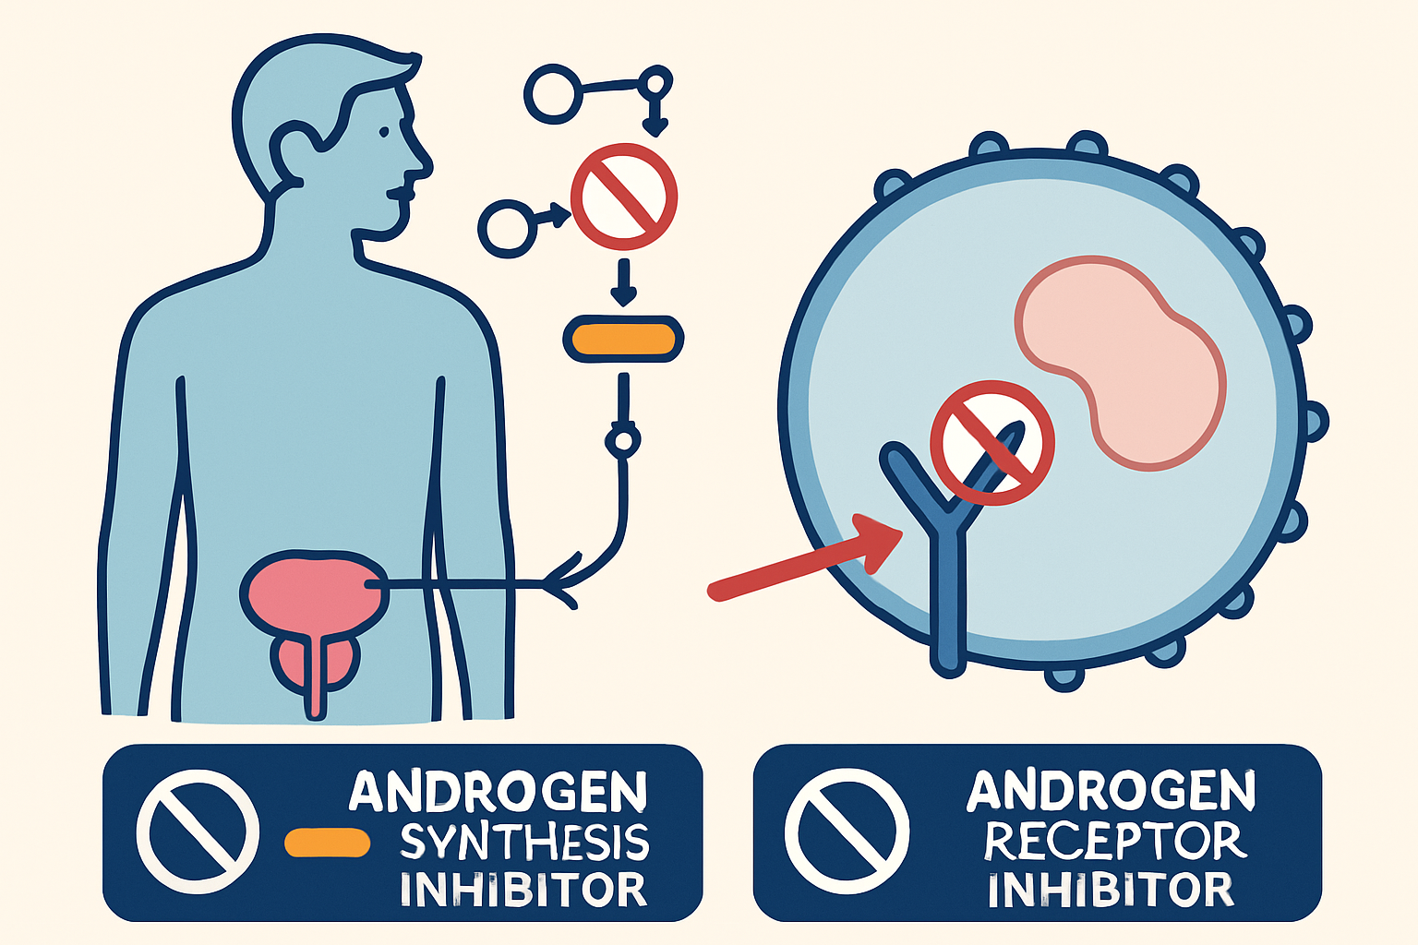
内分泌治疗根据作用机制和靶点的不同，主要分为去势治疗和抗雄治疗两大类。去势治疗的作用靶点在脑垂体，通过抑制促性腺激素释放激素(GnRH)的作用，减少睾丸产生睾酮；而抗雄治疗则直接作用于雄激素受体或抑制雄激素的合成。
主要药物分类及代表药物
前列腺癌内分泌治疗药物主要包括以下几类：
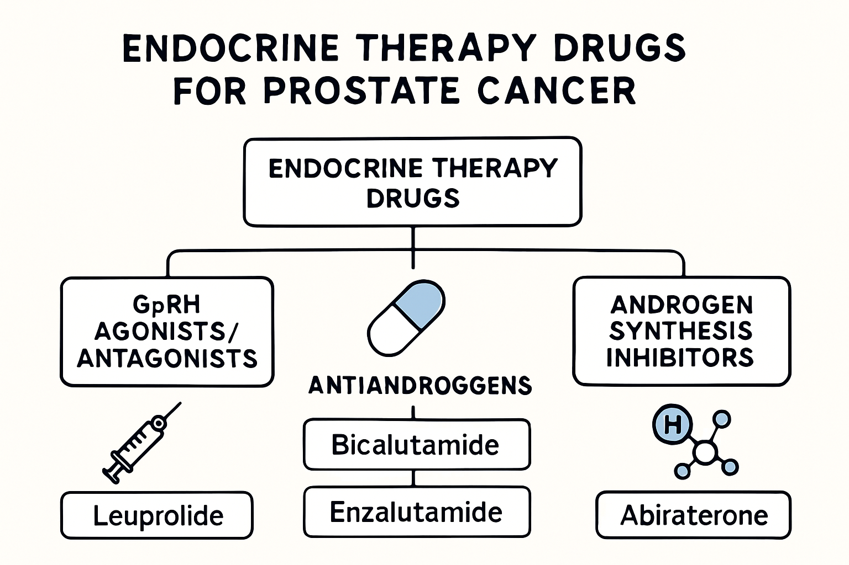
1. GnRH激动剂和拮抗剂
GnRH激动剂：如亮丙瑞林(Leuprolide)、戈舍瑞林(Goserelin)等，通过持续刺激脑垂体，导致促性腺激素释放激素受体下调，最终抑制睾丸产生睾酮。使用初期可能出现"闪烁现象"，即短暂的睾酮水平升高，可能导致症状暂时加重。
GnRH拮抗剂：如地加瑞克(Degarelix)，直接阻断GnRH受体，迅速降低睾酮水平，避免了"闪烁现象"。
2. 抗雄激素药物
这类药物直接与雄激素受体结合，阻断雄激素与受体的相互作用，主要包括：
第一代抗雄药物：如比卡鲁胺(Bicalutamide)、氟他胺(Flutamide)等，这些药物与雄激素受体结合，阻止雄激素激活受体。
新一代抗雄药物：如恩杂鲁胺(Enzalutamide)、阿帕他胺(Apalutamide)、达鲁他胺(Darolutamide)等，这些药物不仅能阻断雄激素与受体结合，还能抑制受体向细胞核转运，降低肿瘤细胞内雄激素水平，效果更为显著。
3. 雄激素合成抑制剂
阿比特龙(Abiraterone)是这类药物的代表，它通过抑制CYP17酶的活性，阻断雄激素合成通路，减少睾丸、肾上腺乃至前列腺癌细胞自身的雄激素合成。阿比特龙需要与泼尼松或泼尼松龙联合使用，以减轻矿物质皮质激素过多引起的副作用。
药物适应症及应用策略
内分泌治疗药物在前列腺癌不同阶段有不同的应用策略：
1. 局部晚期前列腺癌
对于高危局部晚期前列腺癌患者，内分泌治疗可作为根治性治疗（如手术或放疗）的辅助治疗。研究表明，新辅助内分泌治疗（即在根治性治疗前使用）可降低肿瘤分期、减少切缘阳性率；而辅助内分泌治疗（在根治性治疗后使用）则可降低复发风险。
2. 转移性激素敏感性前列腺癌
对于初次诊断即有转移的前列腺癌患者，传统治疗方案是单用ADT（雄激素剥夺治疗）。近年研究表明，ADT联合新型内分泌药物（如阿比特龙、恩杂鲁胺等）或多西他赛化疗可显著改善患者预后，延长生存期。
3. 去势抵抗性前列腺癌
当患者在持续ADT治疗下仍出现疾病进展，称为去势抵抗性前列腺癌(CRPC)。根据是否有转移，又分为非转移性CRPC(nmCRPC)和转移性CRPC(mCRPC)。
对于nmCRPC患者，若PSA倍增时间≤10个月，推荐ADT联合恩杂鲁胺、阿帕他胺或达鲁他胺治疗；对于mCRPC患者，可选择阿比特龙、恩杂鲁胺等新型内分泌药物，或多西他赛等化疗药物。
常见副作用及管理
内分泌治疗虽然有效，但也会带来一系列副作用，主要包括：
- 性功能障碍：包括性欲减退、勃起功能障碍等
- 潮热：类似女性更年期症状
- 骨质疏松：长期使用可能导致骨密度下降，增加骨折风险
- 代谢综合征：包括体重增加、胰岛素抵抗、血脂异常等
- 心血管事件风险增加：尤其是有心血管疾病史的患者
- 认知功能下降：部分患者可能出现记忆力减退等症状
- 肝功能异常：需定期监测肝功能
对于这些副作用，可采取相应措施进行管理：定期进行骨密度检测并补充钙剂和维生素D；保持健康生活方式，控制体重；定期监测血糖、血脂和肝功能；必要时进行心理支持和认知功能训练等。
总结
内分泌治疗是前列腺癌治疗的重要手段，尤其对于晚期患者。随着新型内分泌药物的不断涌现，前列腺癌患者的生存期和生活质量得到显著改善。了解内分泌治疗药物的分类、作用机制及副作用，有助于患者及家属更好地配合治疗，提高治疗效果。
需要强调的是，内分泌治疗方案应个体化，医生会根据患者的具体情况（如年龄、一般状况、肿瘤分期、既往治疗史等）制定最适合的治疗方案。患者在治疗过程中应定期随访，及时与医生沟通身体变化，以便调整治疗策略。
参考文献
[1] 薛蔚, 董樑, 钱宏阳, 等. 前列腺癌新辅助治疗与辅助治疗的现状及进展[J]. 北京大学学报(医学版), 2023, 55(5): 775-780. DOI: 10.19723/j.issn.1671-167X.2023.05.002.
[2] 管考鹏. 去势抵抗性前列腺癌药物治疗现状与进展[J]. 中国肿瘤临床, 2020, 47(8): 384-387. DOI: 10.3969/j.issn.1000-8179.2020.08.335.
[3] 黄教悌, 胡菁, 韩博. 治疗相关神经内分泌前列腺癌机制研究与靶向治疗新进展[J]. 北京大学学报(医学版), 2024, 56(4): 557-561. DOI: 10.19723/j.issn.1671-167X.2024.04.001.
[4] Sweeney CJ, Chen YH, Carducci M, et al. Chemohormonal Therapy in Metastatic Hormone-Sensitive Prostate Cancer. N Engl J Med. 2015;373(8):737-746. doi:10.1056/NEJMoa1503747.
[5] Fizazi K, Tran N, Fein L, et al. Abiraterone plus Prednisone in Metastatic, Castration-Sensitive Prostate Cancer. N Engl J Med. 2017;377(4):352-360. doi:10.1056/NEJMoa1704174.
[6] Smith MR, Saad F, Chowdhury S, et al. Apalutamide Treatment and Metastasis-free Survival in Prostate Cancer. N Engl J Med. 2018;378(15):1408-1418. doi:10.1056/NEJMoa1715546

